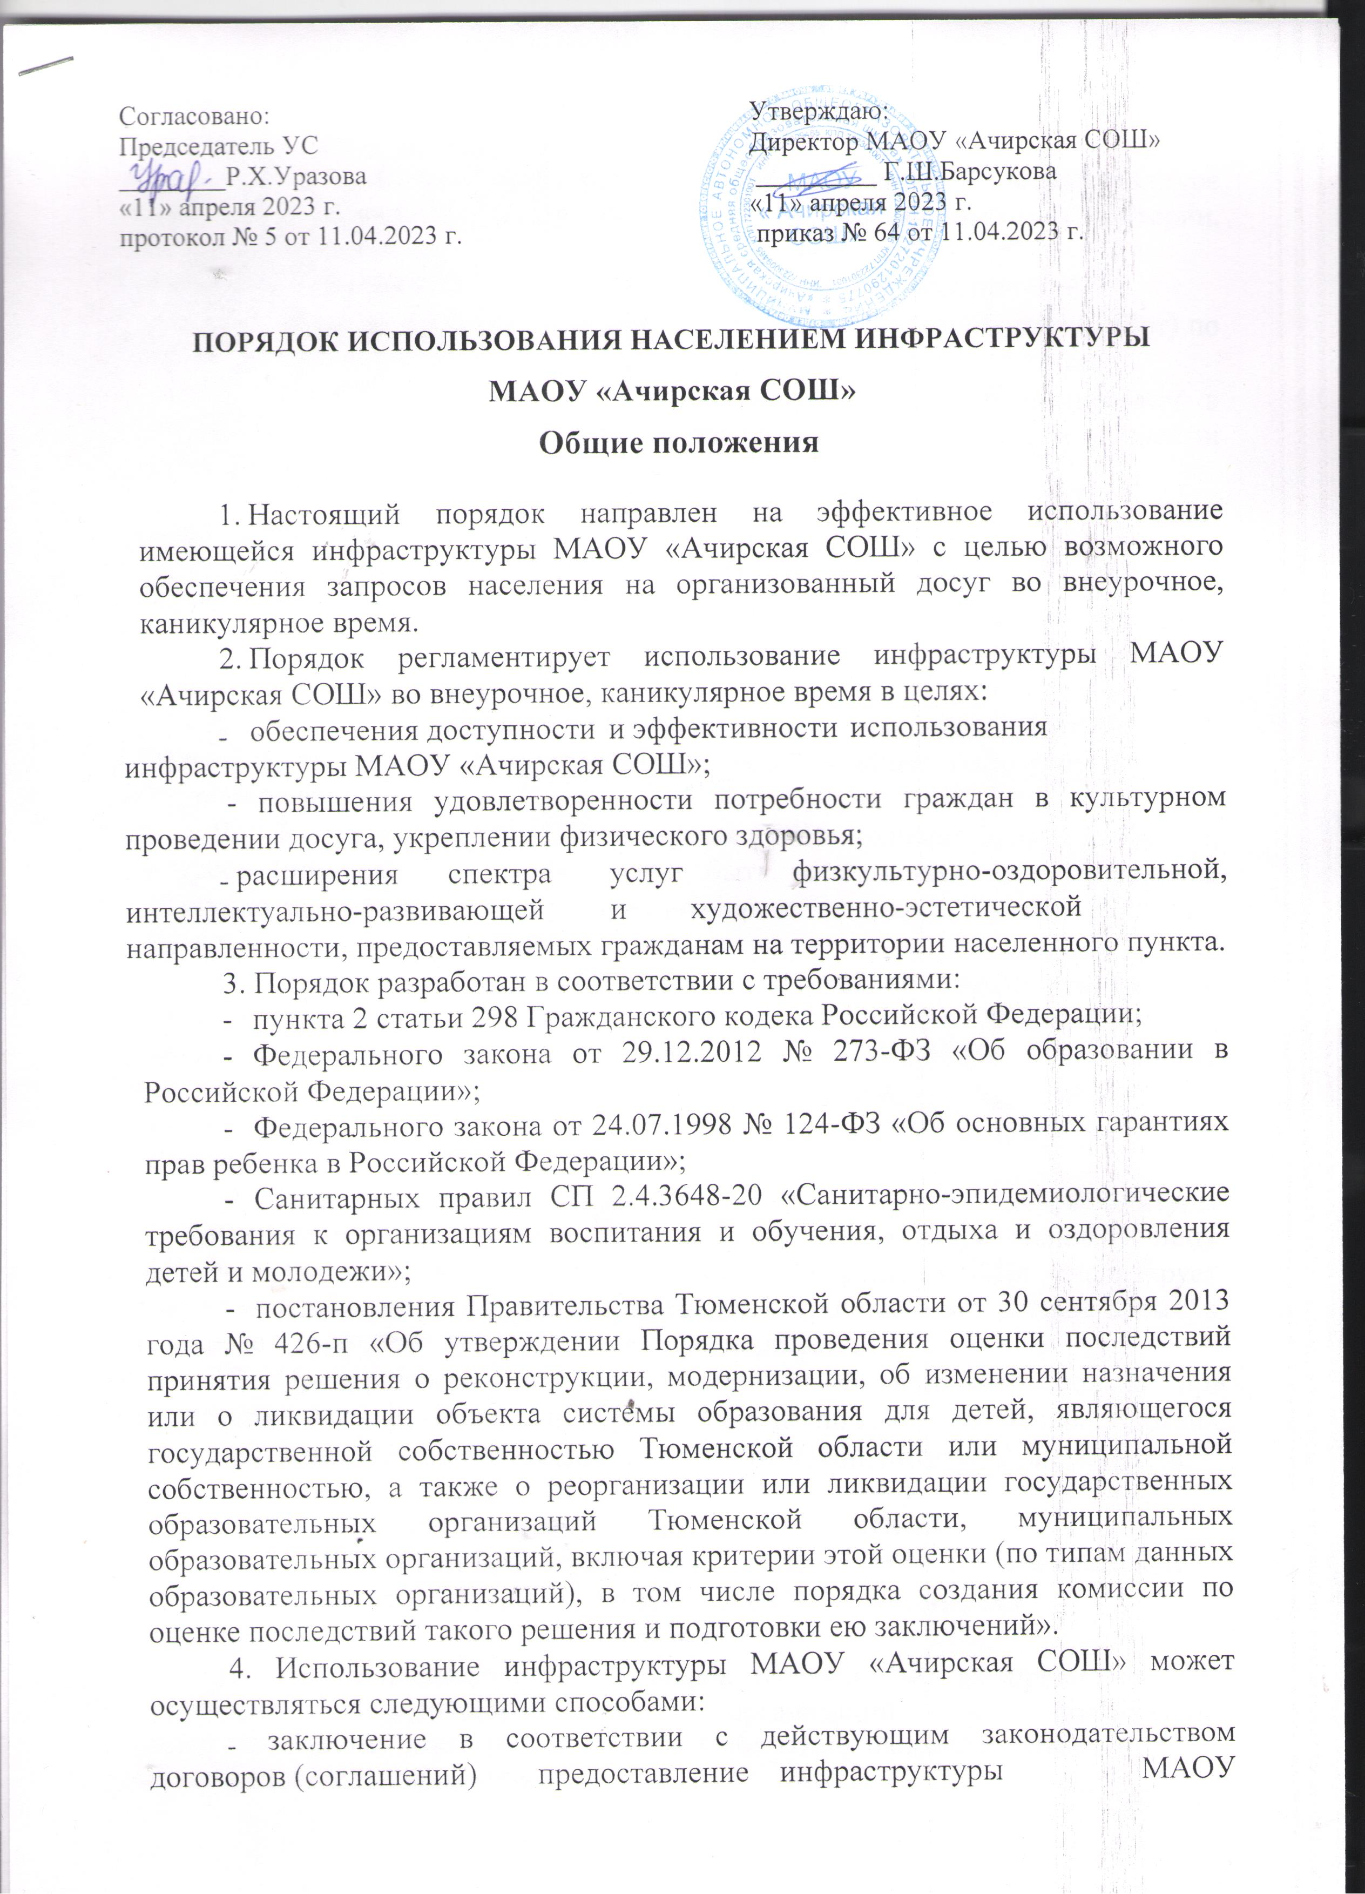

«Ачирская СОШ» в пользование физическому или юридическому лицу (в том числе об оказании услуг (выполнении работ), предоставления объектов имущества в пользование и т.д.);
предоставление свободного доступа населению к инфраструктуре МАОУ «Ачирская СОШ» (спортивным объектам, размещенным на территории, библиотечному фонду);
- разработка и реализация планов проведения совместных мероприятий.
- Порядок правоотношений при оказании услуг (выполнении работ) по договору (соглашению) регулируется действующим законодательством.
- МАОУ «Ачирская СОШ» вправе распоряжаться имуществом в строгом соответствии с действующим законодательством, целями и видами деятельности, закрепленными в уставе.
- В соответствии с ФГОС общего образования предусмотрена организация внеурочной деятельности (кружки, клубы, секции, студии, мероприятия). МАОУ «Ачирская СОШ» может реализовывать часы, отведённые на внеурочную деятельность, по своему усмотрению в соответствии с содержательной и организационной спецификой основной общеобразовательной программы.
- МАОУ «Ачирская СОШ» обеспечивает открытость, доступность и достоверность информации об условиях использования инфраструктуры во внеурочное время.
- Ежеквартально МАОУ «Ачирская СОШ» проводят аудит площадных ресурсов (помещений), которые могут быть использованы для проведения культурно-массовых, физкультурно-оздоровительных информационно-просветительских мероприятий.
- В случае наличия свободных помещений во внеурочное время и (или) каникулярный период и отсутствия заявок от физических или юридических лиц на их использование МАОУ «Ачирская СОШ» может выступать с инициативой, направляя предложения о сотрудничестве и заключении соглашений в организации культуры, спорта и дополнительного образования.
- При получении заявки на предоставление инфраструктуры общеобразовательной организации в пользование заинтересованному лицу (физическому или юридическому) МАОУ «Ачирская СОШ» анализирует график использования требуемых помещений в урочное и внеурочное время, в том числе в выходные дни и каникулярный период.
- Предоставления свободных помещений возможно только при соблюдении физическими или юридическими лицами санитарных правил, требований комплексной безопасности, в т.ч. пожарной, антитеррористической.
Заключение договоров (соглашений)
с физическими или юридическими лицами на предоставление помещений МАОУ «Ачирская СОШ» в пользование

- В целях заключения договоров (соглашений) на предоставление помещений общеобразовательных организаций в пользование заинтересованному лицу (организации) необходимо направить заявку в адрес общеобразовательной организации.

- В заявке отражается следующая информация:
- перечень помещений, предполагаемых для использования;
- цель использования помещений;
- график предоставления помещения, включающий дни недели и время суток;
- срок предоставления помещения в пользование.
- При получении заявки руководитель МАОУ «Ачирская СОШ» обязан уведомить учредителя, а также направить пакет документов в Комиссию по оценке последствий принятия решения о реконструкции, модернизации, об изменении назначения или о ликвидации, о заключении договора аренды объекта, договора безвозмездного пользования объектом, о реорганизации или ликвидации образовательной организации создается для проведения оценки последствий принятия решения о реконструкции, модернизации, об изменении назначения или о ликвидации, о заключении договора аренды объекта, договора безвозмездного пользования объектом, о реорганизации или ликвидации образовательных организаций, находящихся в ведении Тюменской области, муниципальных образовательных организаций и подготовки заключения, являющегося основанием для принятия такого решения (далее - Комиссия).
- При положительном решении Комиссии МАОУ «Ачирская СОШ» направляет информацию учредителю и вправе заключить договор (соглашение) с физическими или юридическими лицами на предоставление помещений МАОУ «Ачирская СОШ» в пользование.
Вариативные формы использования инфраструктуры МАОУ «Ачирская СОШ»
Наименование помещений | 
Спортивный зал | Организация дополнительного образования. Проведение массовых спортивно-оздоровительных мероприятий (аэробика, футбол, баскетбол, волейбол, занятия по общей физической подготовке, соревнования
Кабинет узкого специалиста (логопеда, педагога-психолога) | Индивидуальная и групповая работа по запросам граждан
Библиотека | Лектории, встречи с авторами
Учебные кабинеты | Занятия по направлениям (техническое творчество, художественная деятельность и др.)
Холлы, коридор | Выставки, показы
*с учётом запросов населения

